Atoo Next | Wise Up Papyrus
Table des matières
Introduction 1
Pour qui ? 1
Pour quoi ? 1
1 | Modélisation de documents 2
A | Création/Modification des Fiches Produit 2
B | Création/Modification des Catalogue Produit 3
C | Création/Modification des modèles de documents de vente 4
2 | Génération et transfère des documents de vente 7
3 | Automatisation des exports de documents (via planificateur des tâches Windows) 11

Introduction

Pour qui ?
Utilisateurs Sage 100

Pour quoi ?
- Augmenter les performances du logiciel de gestion commerciale Sage 100
- Gagner du temps dans la gestion
  - Modéliser vos documents de vente Sage à l’image de votre entreprise
  - Exporter les documents vers le site eCommerce
  - Automatiser les envois
POUR LE SERVICE MARKETING ET COMMUNICATION
- Création des catalogues produits
  - Personnalisez vos catalogues produits avec les images, les QR codes. Imprimez le catalogue produits sous différentes langues (langue 1/langue 2).
- Édition des fiches produit
  - Réalisez vos fiches produit directement dans Wise Up Papyrus. Imprimez-les pour les afficher dans votre boutique. Ajoutez des conditions pour afficher les informations souhaitées (promo, ...).
- Réalisation d'emailings
  - Affichez votre liste de clients et créez vos emailings directement dans Wise Up Papyrus. Vous pouvez envoyer des emails personnalisés pour informer sur les nouveaux tarifs en début d'année.
POUR LE SERVICE ADV ET COMMERCIAL
- Vos documents de vente sur-mesure
  - Personnalisez tous vos document de vente Sage. Créez un modèle par langue. Ajoutez des conditions d'affichage selon certains critères.
- Tout dans un seul email
  - Envoyez vos devis avec vos CGV en pièce jointe, sans avoir à les ajouter manuellement. Ils sont directement intégrés à votre document.
- Archivez dos documents de vente
  - Créez une tâche planifiée pour générer les factures au format PDF et les enregistrer dans un dossier spécifique.
POUR LE SERVICE ACHATS ET LOGISTIQUE
- Imprimez vos étiquettes
  - Visualisez la liste de vos documents d'achat et imprimez les étiquettes produit.
- Gagnez du temps dans la préparation de commandes
  - Regroupez la préparation de plusieurs commandes sur un document "Picking List" pour optimiser les déplacements de vos équipes.
- Définissez les règles de formatage à votre façon
  - Créez et personnalisez les formats d'étiquette en fonction de vos besoins.
Documentation associée : https://docs.atoo-next.net/faq-atoo-next-wise-up-papyrus-41.html

1 | Modélisation de documents
Depuis Wise Up Papyrus, vous retrouvez l’outil « Mise en page » qui vous permet de concevoir vos modèles de documents.
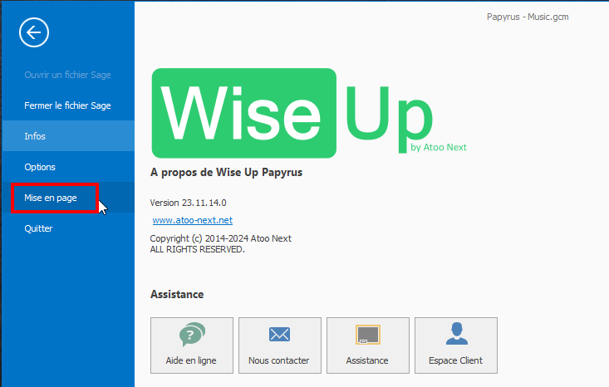
Voici les différents types de modèles disponibles dans le concepteur de rapport :
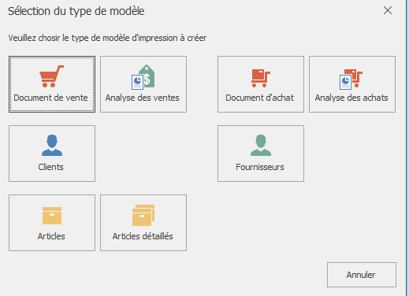 | - Documents de vente  - Analyse des ventes  - Client  - Articles  - Articles Détaillés  - Documents d’achat  - Analyse des achats  - Fournisseurs

A | Création/Modification des Fiches Produit
Exemple de fiche produit détaillée en mode conception :  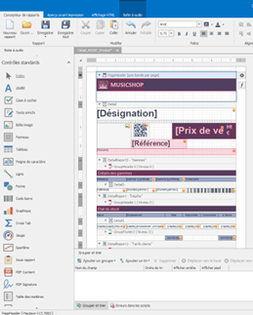 | Exemple de fiche produit détaillée en .pdf :  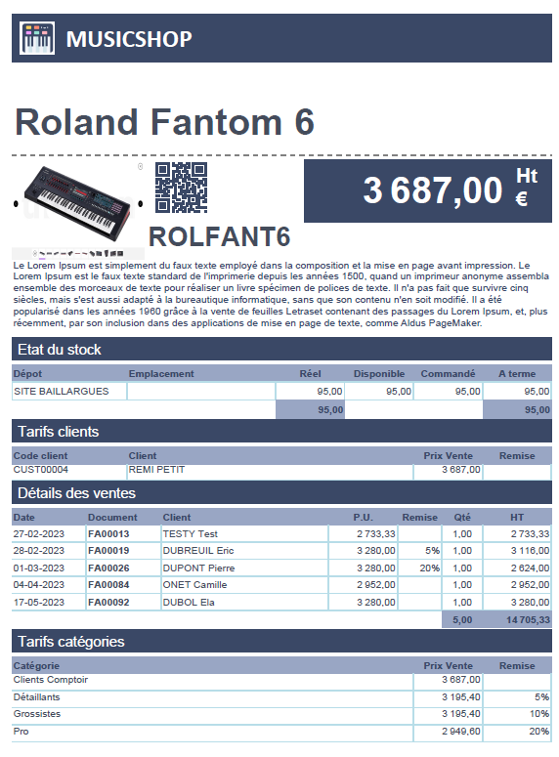
Exemple de fiche produit en mode conception :  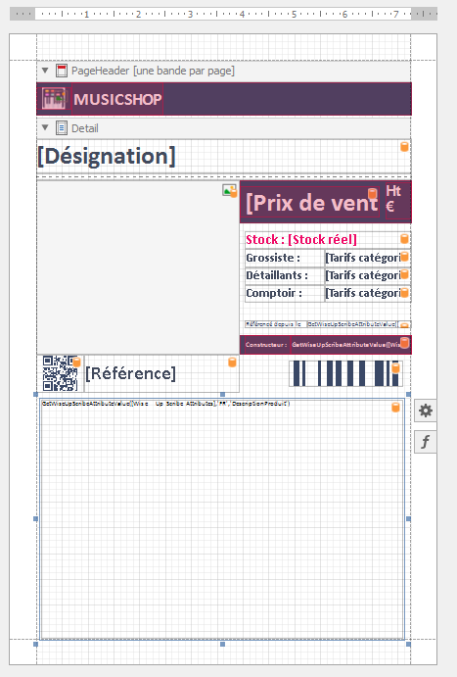 | Exemple de fiche produit en .pdf :  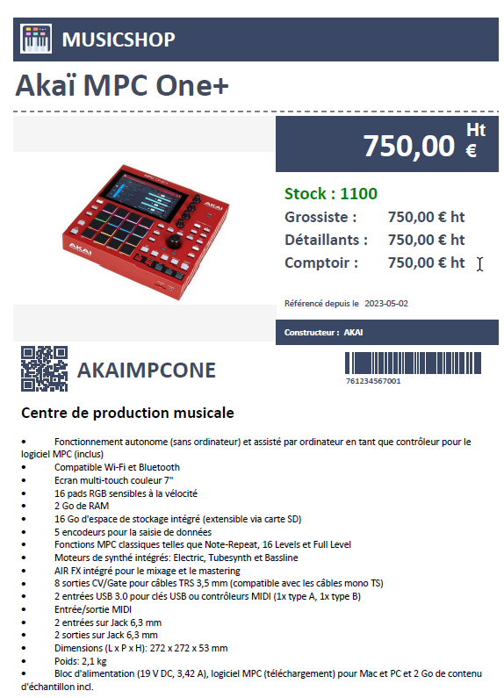

B | Création/Modification des Catalogue Produit
Créer et générer vos catalogues Produits en quelque clics.
Création du modèle de catalogue :
Vous pouvez partir d’un modèle existant ou créer vous-même le template pour vos catalogues produits.
Pour éditer votre catalogue :
1/ Sélectionnez l’onglet « Article »
2/ Sélectionnez les produits que vous souhaitez imprimer sur le catalogue
3/ Exporter en .pdf
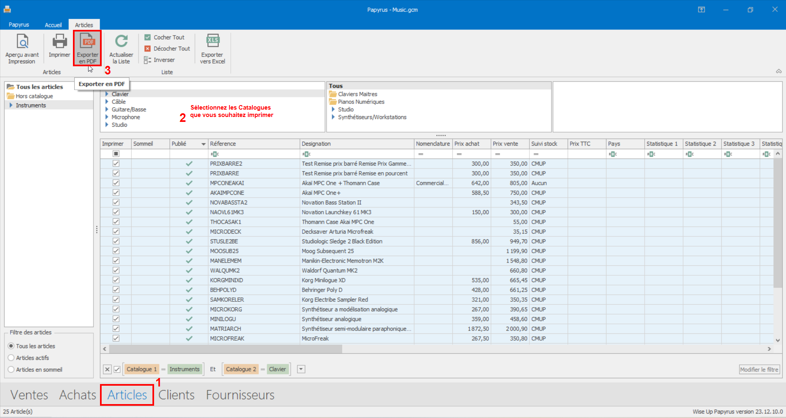
4/ Sélectionnez le modèle de catalogue produit
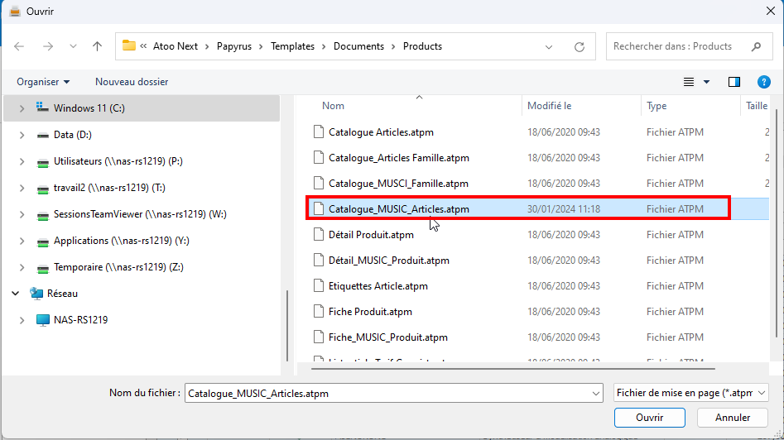

C | Création/Modification des modèles de documents de vente
Voici un exemple de document de vente en mode conception :
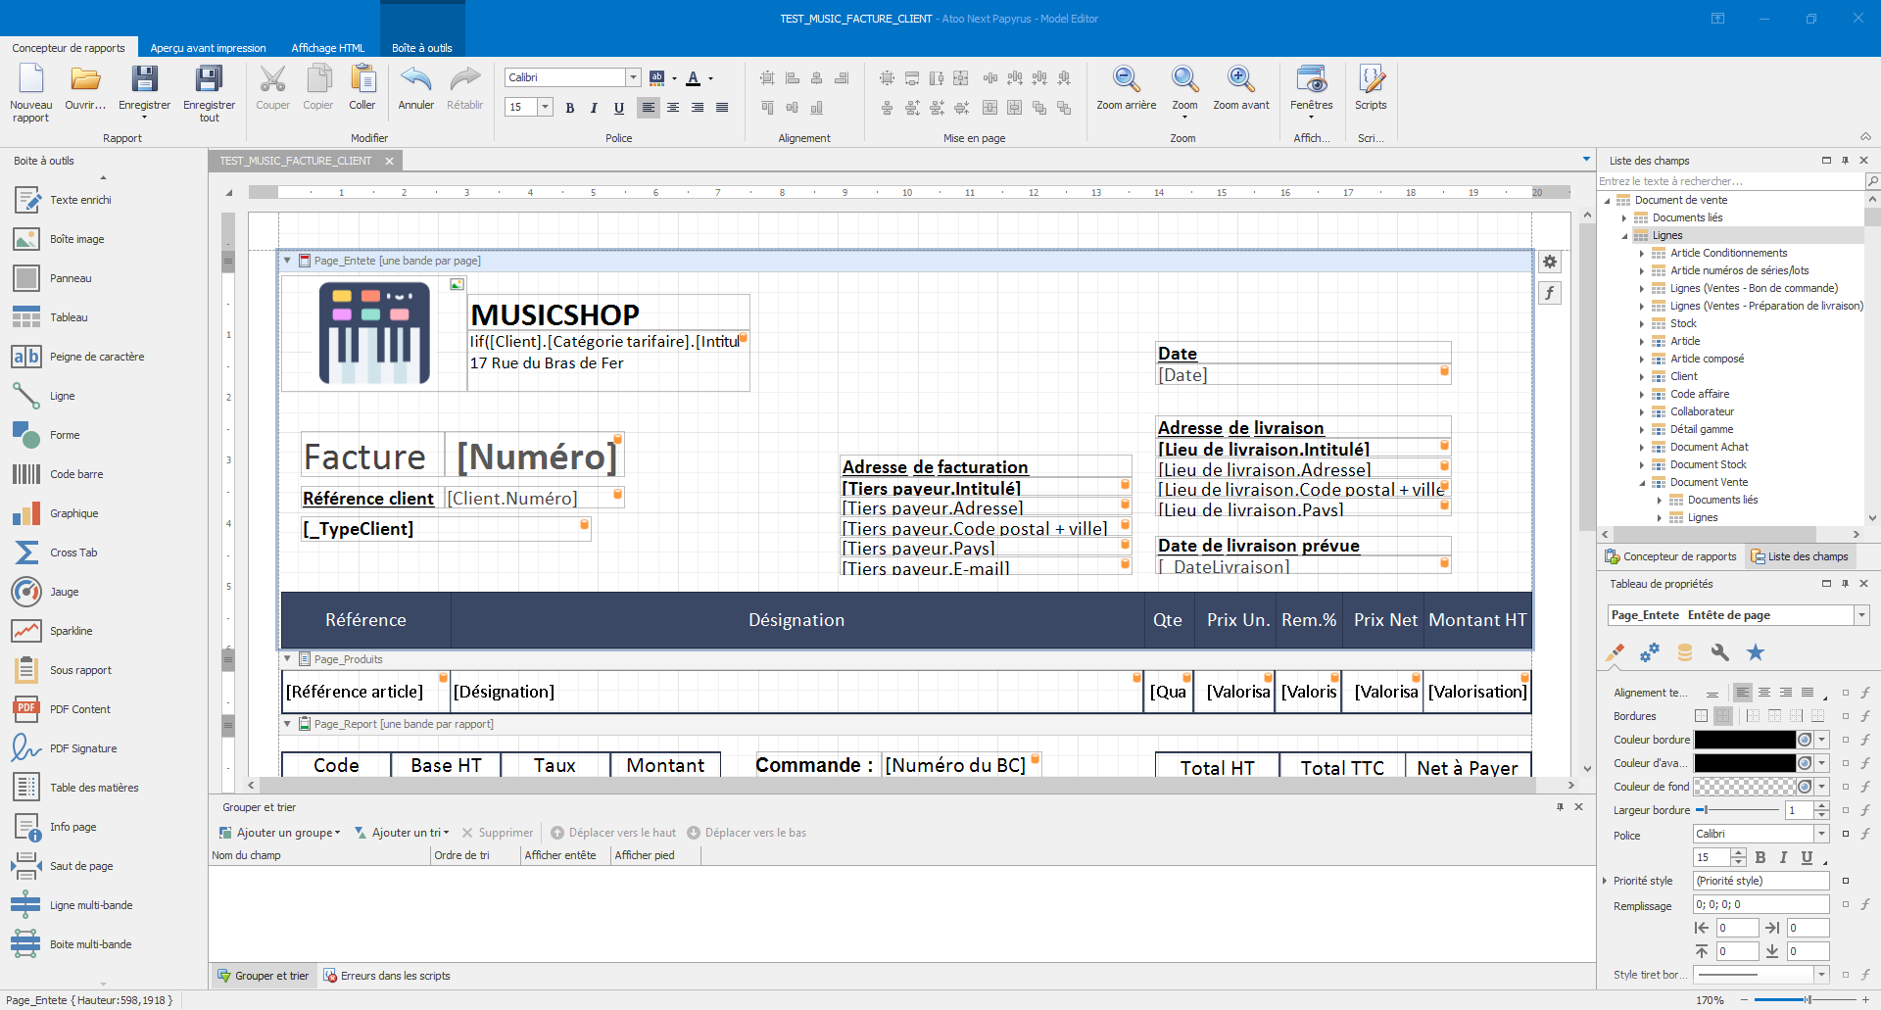
1/ Insérer des champs de la base de données Sage 100
L’ensemble des champs de la base de données Sage100 sont disponibles et peuvent être glissés-déposés dans le modèle de document.
Par exemple, nous pouvons glisser le champ « Numéro » de la table client (qui correspond au code tier du client dans Sage) et le déposer à l’endroit souhaité dans le modèle de document.
Voir la vidéo disponible : T:\SERVICE SUPPORT\DOCUMENTATION_INTERNE\WISE UP PAPYRUS\VIDEO_DEMO\PAPYRUS_Inserer_Champ_Sage.mp4
2/ Insérer des champs calculés
Des champs calculés peuvent être également être utilisés et intégrés au modèle de document.
Voici la liste non exhaustive des type d’opérateurs et fonctions disponibles :
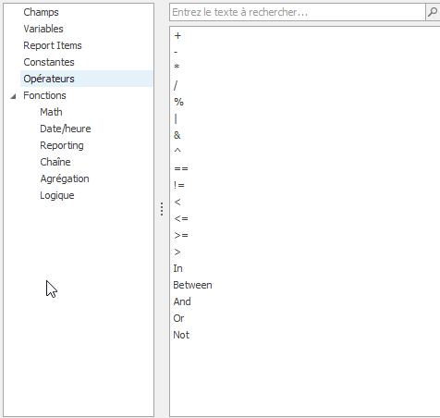 | 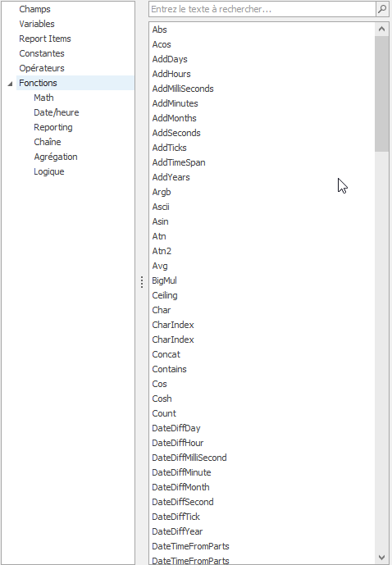
Par exemple, nous pouvons adapter l’adresse de l’entreprise renseignée le document de vente en fonction de la catégorie tarifaire du client.
Dans ce cas nous ajoutons un champ de type champ calculé :
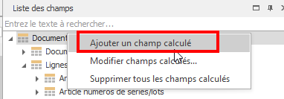
Nous nommons ce champs et le glissons à l’endroit souhaité dans le document de vente. Puis nous cliquons sur la roue crantée pour rentrer dans paramétrage du champ, avant de cliquer sur … dans Expression :
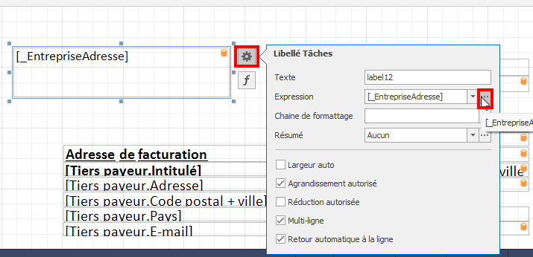
Dans ce cas nous utilisons la fonction iif qui nous permet de retourne ExpressionVrai ou ExpressionFaux en fonction de l'évaluation de l'expression booléenne :
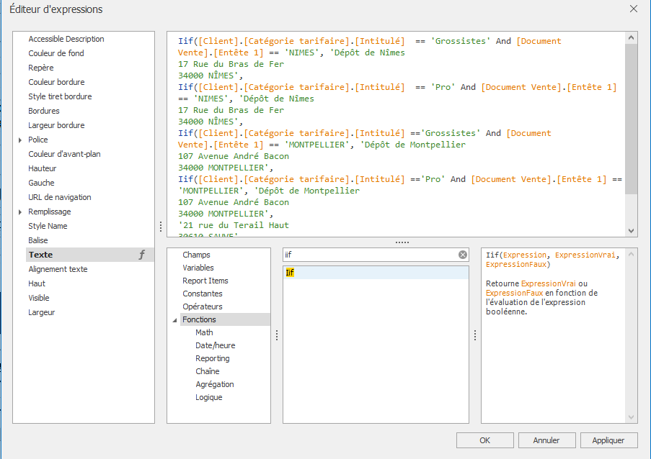

2 | Génération et transfère des documents de vente
Wise Up Papyrus vous permet de choisir vos modèles en fonction du type et/ou de la langue du document Sage. L’application permet également de générer vos documents et de les transférer vers différents points de sorties.
Depuis le menu « Papyrus », cliquez sur « Options » pour configurer votre logiciel :
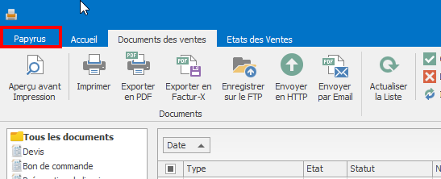 | 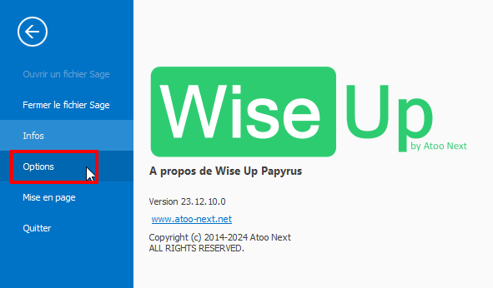

A | Modèles par défaut
Pour chaque type et langue de document vous avez la possibilité de choisir le modèle qui sera utilisé lors de la génération du document.
Par exemple, les factures comptabilisés pour un client langue 1 (français) seront générées en .pdf depuis le modèle FR_MUSIC_FACTURE_CLIENT, pour les client langue 2 (anglais) les factures seront générées en .pdf depuis le modèle EN_FACTURE_CLIENT :
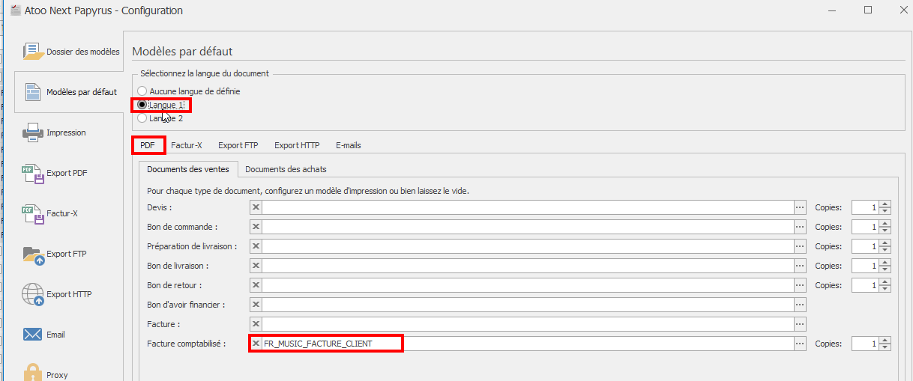 | 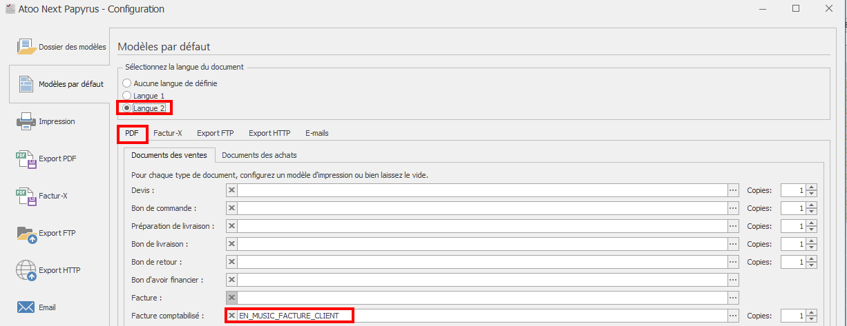

De la même façon, le modèle d’email envoyé peut-être différencié en fonction de la langue renseignée sur la fiche client. Ici les factures comptabilisées seront envoyées par email en fonction de la langue du client :
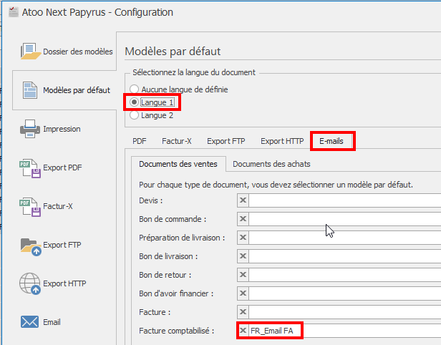 | 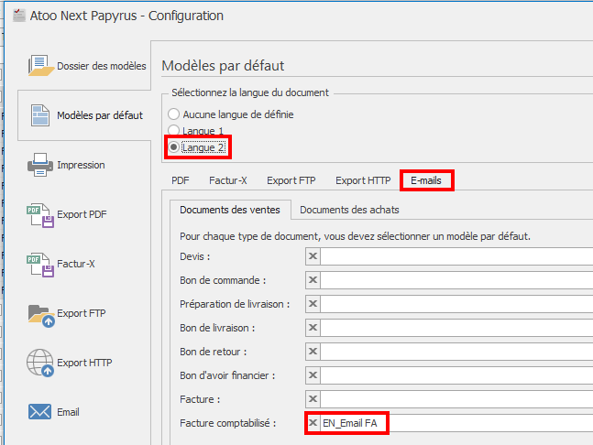

B | Impression
Différentes options d’impression sont disponibles dans les options de l’application :
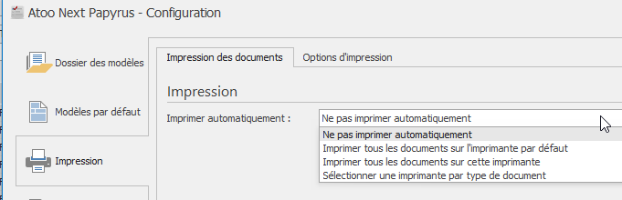 | 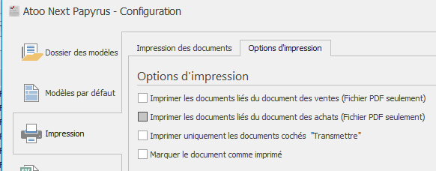

C | Export PDF
Par chaque type de document vous avez la possibilité de paramétrer :
- le dossier dans lequel seront enregistrés vos documents .pdf
- le nom des documents
- les documents joints
- les options PDF (titres, auteur, sujet, mot-clé, type)
- la protection du document
- la signature (certificat)
- les options de synchronisation (utilisé avec le planificateur de tache Windows pour automatiser les envois)
Par exemple pour les documents de type « factures comptabilisées :
- Paramétrage du dossier dans lequel seront enregistrés les factures .pdf :
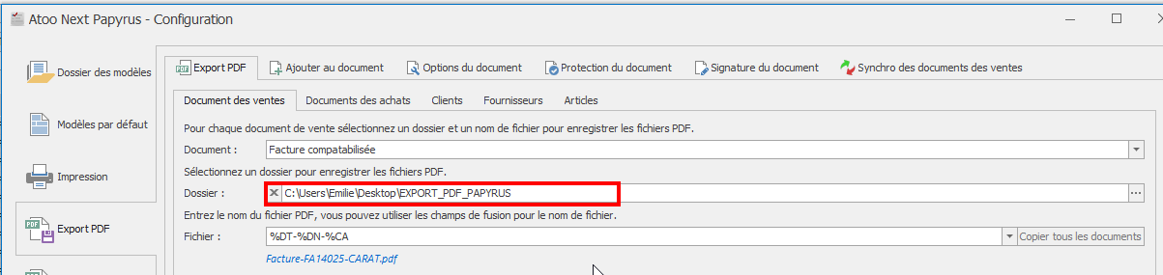
- Paramétrage du nom du document (plusieurs options sont disponibles)
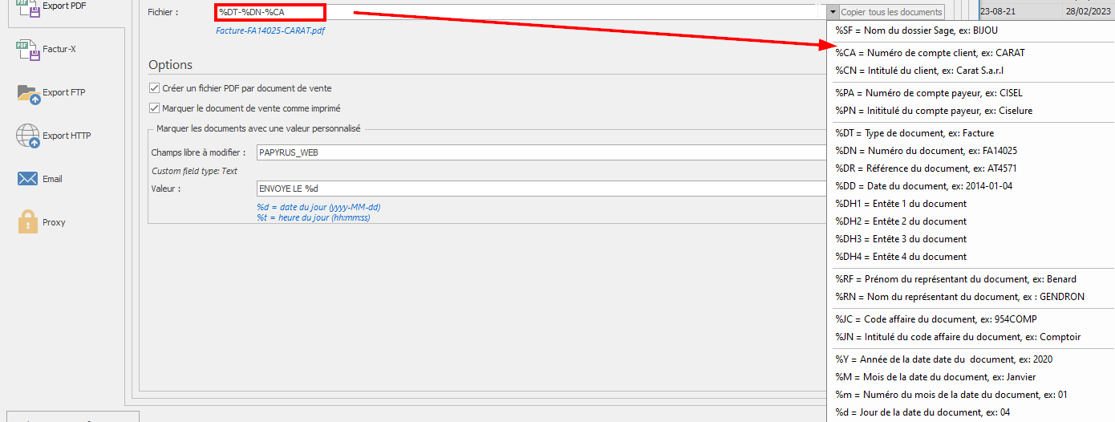
- Paramétrage des options :
Ici nous cochons l’option « marqué le document de vente comme imprimé » dans Sage et nous demandons à renseigner la valeur du champ d’entête de document « PAPYRUS_WEB » en « ENVOYE LE + la date de génération du document »
Ce qui me permet de savoir depuis Sage que mon document à été généré en pdf et à quelle date.

D | Export Factur-X

E | Export FTP

F | Export HTTP

G | Export Email

H | Exemple de paramétrage :
Papyrus est paramétré ici pour :
1/ générer un document .pdf pour chaque facture comptabilisée (modèle doc en fonction de la langue)
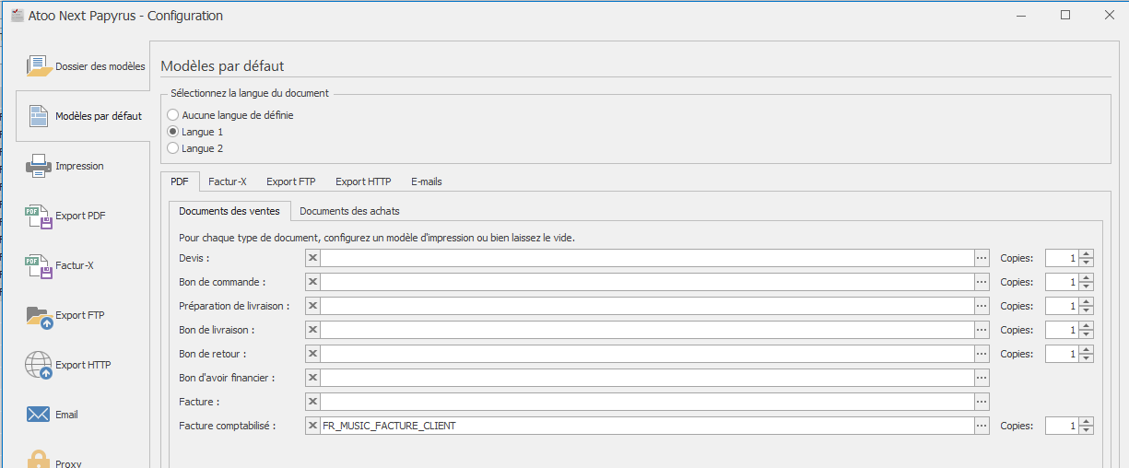
2/ stocker le document dans un dossier spécifique sur le réseau de l’entreprise,
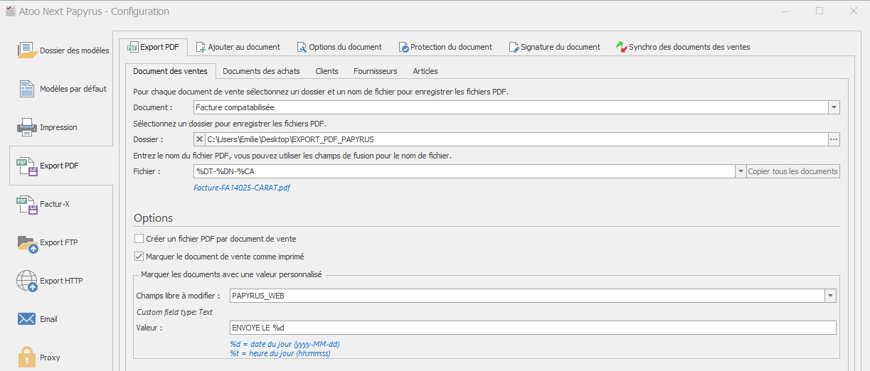
3/ envoyer par email la facture .pdf au client
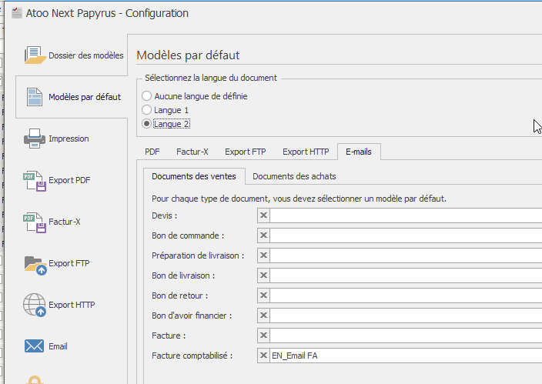 | 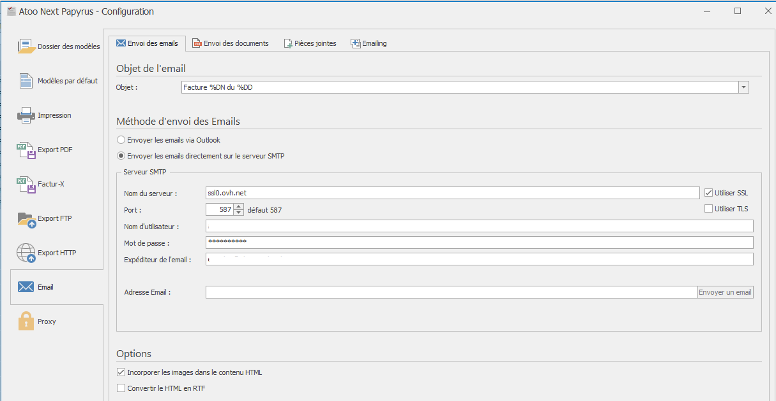
4/ envoyer la facture .pdf vers la boutique PrestaShop pour que l’internaute puisse la consulter depuis son tableau de bord (via le module Wise-Up Papyrus).
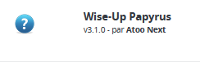 | 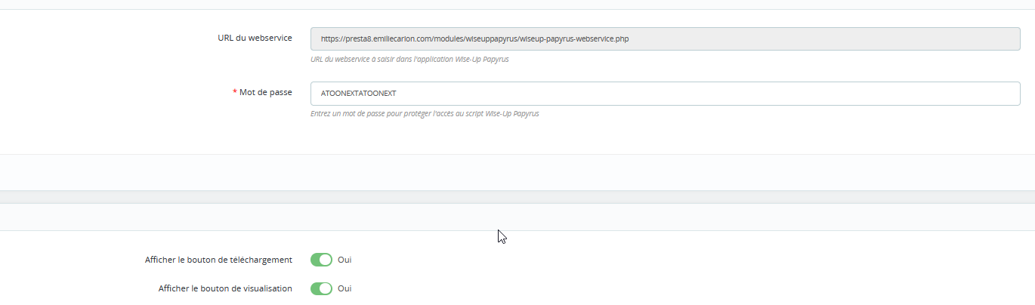
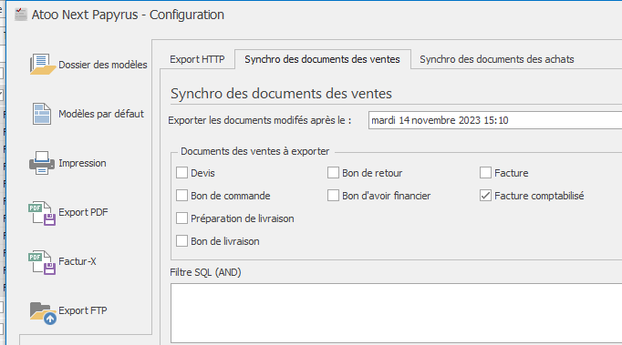 | 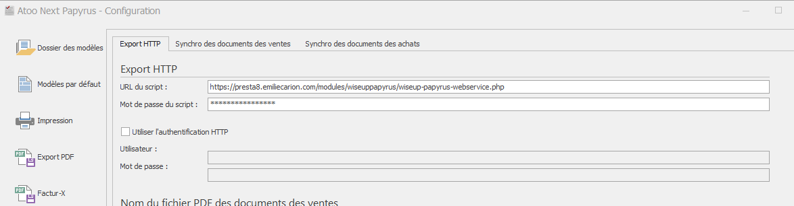

Voir la vidéo disponible : en cours
- Envoi http : envoi le document vers l’espace client > dépose le .pdf sur le serveur web dans /presta8/download/atoosync_documents
- Envoi FTP : /presta8/factures_papyrus

3 | Automatisation des exports de documents (via planificateur des tâches Windows)
Filtrez vos documents de vente sur le type de document et/ou la période de création du document :
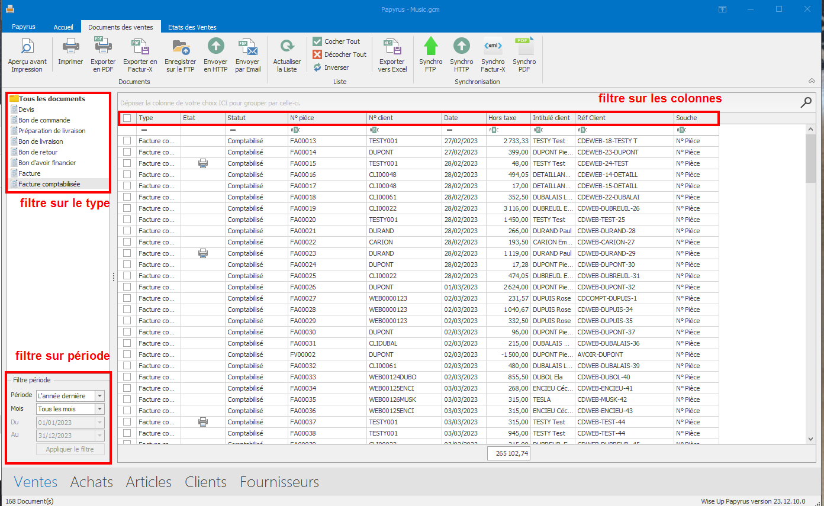
Vous pouvez également choisir parmi les champs de la table document de vente de Sage les colonnes que vous souhaitez afficher. Il est également possible de faire un groupement sur la colonne de votre choix :
Voir la vidéo disponible : T:\SERVICE SUPPORT\DOCUMENTATION_INTERNE\WISE UP PAPYRUS\VIDEO_DEMO\PAPYRUS_Filtres_Groupement.mp4
A – Export / Impression des documents en .pdf
Sélectionnez les documents que vous souhaitez exporter, puis cliquer sur « Exporter en PDF »
Choisissez l’emplacement dans lequel seront sauvegardés le documents .pdf et

Fonctionnalités disponibles pour les « Tâches planifiées »
https://docs.atoo-next.net/faq-atoo-next-wise-up-papyrus-41.html?search=papyrus#faq-71

